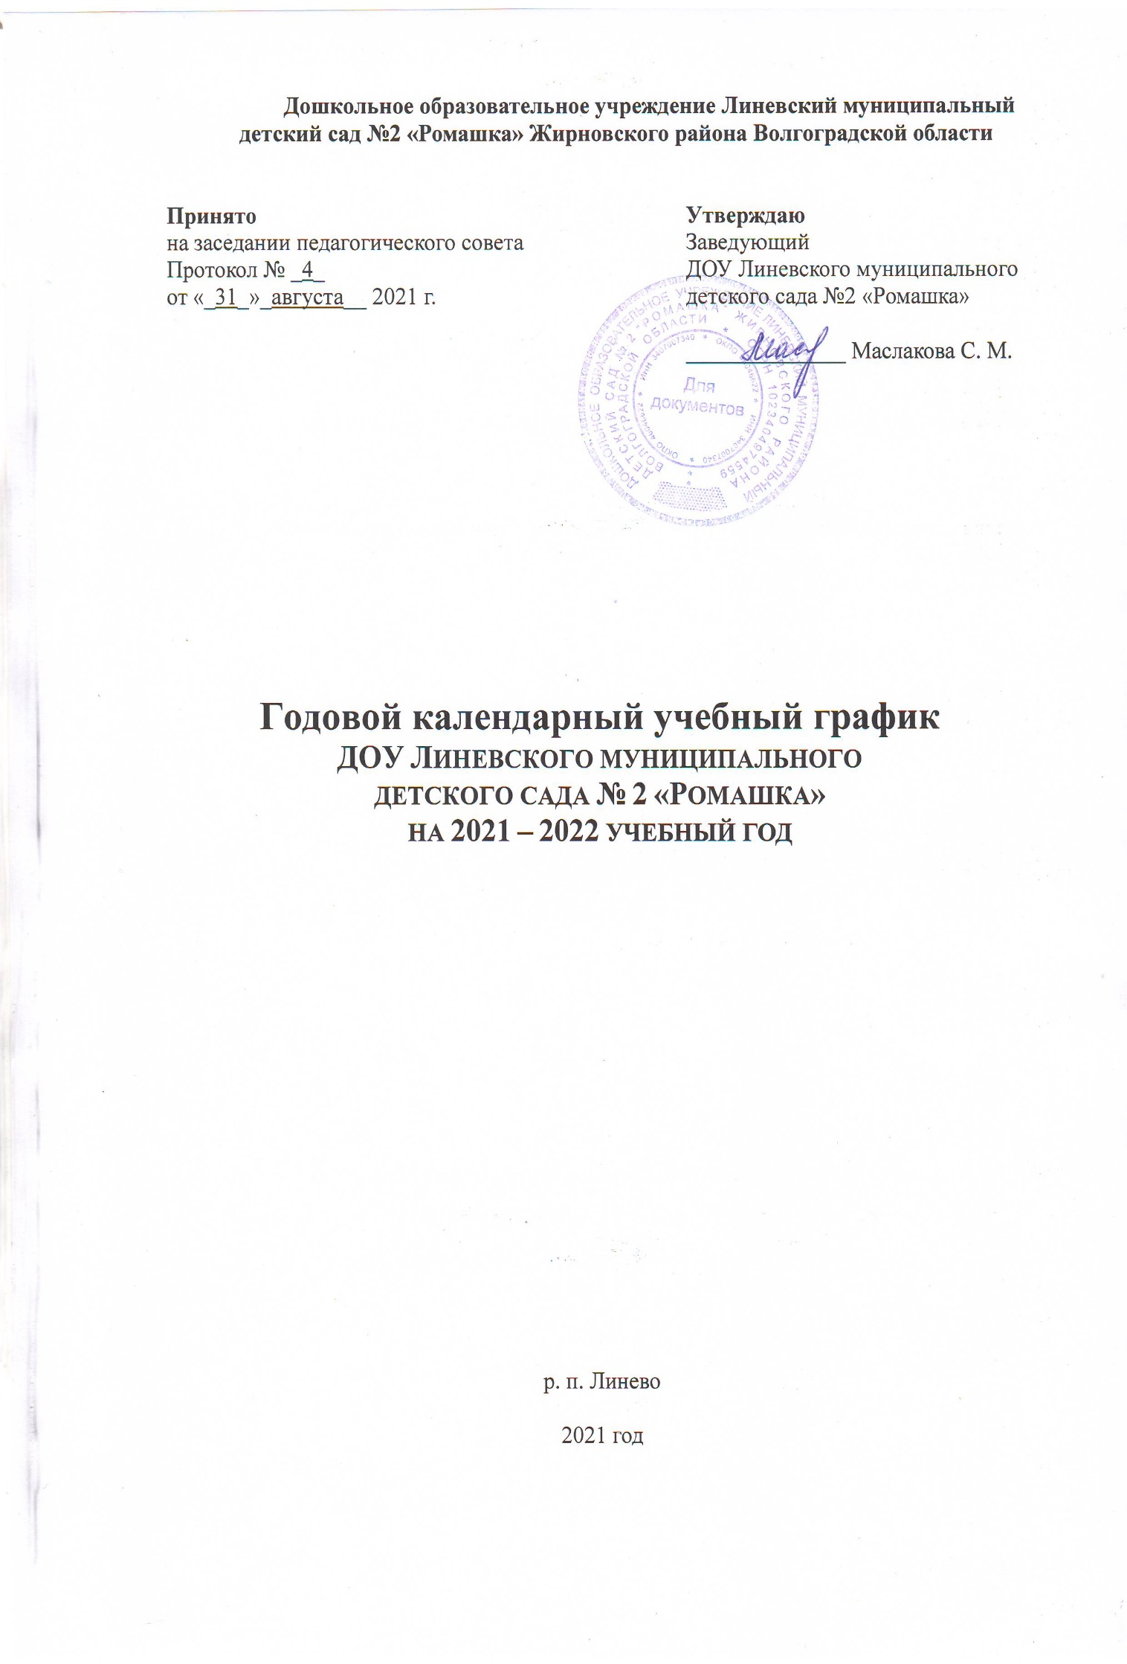

Годовой календарный учебный график Дошкольного образовательного учреждения Линевского муниципального детского сада №2 «Ромашка» Жирновского района Волгоградской области (далее – ДОУ) на 2021 – 2022 учебный год разработан в соответствии с:
- Федеральным законом от 29.12.2012 г. № 273-ФЗ «Об образовании в Российской Федерации»;
- Порядком организации и осуществления образовательной деятельности по основным общеобразовательным программам – образовательным программам дошкольного образования (утв. приказом Министерства образования и науки РФ от 30 августа 2013 г. № 1014)
- Санитарными правилами СП 2.4.3648-20 «Санитарно-эпидемиологические требования к организациям воспитания и обучения, отдыха и оздоровления детей и молодежи» (утвержденными Постановлением Главного государственного санитарного врача РФ от 28 сентября 2020 г. № 28);
- Федеральным государственным образовательным стандартом дошкольного образования (утв. Приказом Министерства образования и науки РФ от 17 октября 2013г. № 1155);
- Основной образовательной программой дошкольного образования Дошкольного образовательного учреждения Линевского муниципального детского сада №2 «Ромашка» Жирновского района Волгоградской области;
- Уставом ДОУ.

Учебный график ДОУ на 2021 – 2022 учебный год является локальным нормативным актом, регламентирующим общие требования к организации образовательного процесса в 2021 - 2022 учебном году в ДОУ Линевском муниципальном детском саду №2 «Ромашка» Жирновского района Волгоградской области. Годовой календарный учебный график учитывает возрастные психофизические особенности воспитанников ДОУ и отвечает требованиям охраны жизни и здоровья детей.
Учебный год начинается с 1 сентября 2021 г. и заканчивается 31 мая 2022 г. Детский сад работает в режиме пятидневной рабочей недели.
В 2021 - 2022 г. в ДОУ функционируют 13 общеобразовательных групп, укомплектованных в соответствии с возрастными нормами.
Коллектив дошкольного образовательного учреждения работает по Основной образовательной программе ДОУ, разработанной в соответствии с Федеральным государственным образовательным стандартом дошкольного образования (далее ФГОС ДО), с учетом примерной основной общеобразовательной программы дошкольного образования «От рождения до школы» под редакцией Н.Е. Вераксы, Т.С. Комаровой, М.А.Васильевой. Методическое обеспечение основной программы соответствует перечню методических изданий, рекомендованных Министерством образования РФ по разделу «Дошкольное воспитание».
Годовой календарный учебный график образовательной деятельности соответствует Уставу ДОУ, образовательной и парциальным программам, гарантирует воспитанникам получение комплекса образовательных услуг.
Образовательная деятельность осуществляется в процессе организации различных видов детской деятельности (игровой, коммуникативной, трудовой, познавательно-исследовательской, продуктивной, музыкально-художественной, чтения), а также в ходе режимных моментов, в самостоятельной и совместной деятельности детей и взрослых и во взаимодействии с семьями воспитанников. В летний оздоровительный период непрерывная образовательная деятельность в группах не проводится. Во время каникул в ДОУ проводится работа по художественно-эстетическому и физическому развитию в соответствии с планом работы на данные периоды.
Годовой календарный учебный график разрабатывается ежегодно, принимается на Педагогическом совете, утверждается заведующим ДОУ до начала учебного года.
Все изменения, вносимые ДОУ в годовой календарный учебный график, утверждаются приказом заведующего и доводятся до всех участников образовательного процесса.
Согласно статье 112 Трудового Кодекса Российской Федерации, а также Постановления о переносе выходных дней Правительства РФ от 28.05.2013г. № 444 в годовом календарном учебном графике учтены нерабочие (выходные и праздничные) дни.
В летний период организуются подвижные и спортивные игры, праздники, экскурсии и т.д. (по плану работы в летний период).
Если в регионе неблагоприятная эпидемиологическая обстановка, существует высокий риск заражения детей инфекционными заболеваниями, в том числе коронавирусной инфекцией, любые формы работы с детьми, которые предполагают массовость, например, концерты, общесадовские праздники, выездные экскурсии и другие, необходимо запретить.
Воспитание и обучение осуществляется на русском языке - государственном языке России.

Содержание годового календарного учебного графика включает в себя:
- режим работы ДОУ,
- продолжительность учебного года,
- количество недель в учебном году,
- перечень проводимых праздников для воспитанников,
- праздничные дни,
- мероприятия, проводимые в летний оздоровительный период,
- сроки проведения промежуточного мониторинга,
- продолжительность образовательной деятельности для воспитанников.

- Режим работы учреждения

Продолжительность учебной недели |  |  | 5 дней (с понедельника по пятницу)
Время работы возрастных групп  Нижнедобринский филиал  Алешниковский и Новинский филиалы |  |  | 12 часов в день (с 7 ч. ⁰⁰м. до 19 ч.⁰⁰м.)  10,5 часов в день (с 7 ч. ⁰⁰м. до 17 ч.³⁰м.)  9 часов в день (с 8 ч. ⁰⁰м. до 17 ч.⁰⁰м.)
Нерабочие дни |  |  | суббота, воскресенье и праздничные дни
2. Продолжительность учебного года

Учебный год | с 01.09.2021 г. по 31.05.2022 г. |  |  |  |  | 38 недель
I полугодие | с 01.09.2021 г. по 31.12.2021 г. |  |  |  |  | 18 недель
II полугодие | с 10.01.2022 г. по 31.05.2022 г. |  |  |  |  | 20 недель
3. Мероприятия, проводимые в рамках образовательного процесса

3.1. Праздники для воспитанников
День знаний |  |  |  |  | 01.09.2021 г.
Развлечения «Осенины» (по возрастным группам) |  |  |  |  | 26.10.2021 г. - 30.10.2021 г.
«День матери» |  |  |  |  | 28.11.2021 г.
«Новогодняя сказка» (по возрастным группам) |  |  |  |  | 25.12.2021 г. - 30.12.2021 г.
Мероприятия, посвященные Дню защитника Отечества |  |  |  |  | 21.02.2022 г. - 22.02.2022 г.
Праздник «Мамочка милая, мама моя» |  |  |  |  | 03.03.2022 г. - 04.03.2022 г.
День птиц |  |  |  |  | 01.04.2022 г.
День Победы |  |  |  |  | 04.05.2022 г. - 06.05.2022 г.
Выпускной бал «Прощай любимый детский сад!» |  |  |  |  | 30.05.2022 - 31.05.2022 г.
День Защиты Детей |  |  |  |  | 01.06.2022 г.
3.2. Праздничные и выходные дни

День народного единства |  | 04.11.2021 г. |  |  |  |  | 1 день
Новогодние, рождественские каникулы |  | 01.01.2021 г. - 08.01.2021 г. |  |  |  |  | 8 дней
День защитника Отечества |  | 23.02.2022 г. |  |  |  |  | 1 день
Международный женский день |  | 06.03.2022 г. - 08.03.2022 г. |  |  |  |  | 3 дня
Праздник Весны и Труда |  | 01.05.2022 г. - 03.05.2022 г. |  |  |  |  | 3 дня
День Победы |  | 09.05.2022 г. - 10.05.2022 г. |  |  |  |  | 2 дня
День России |  | 12.06.2022 г. - 13.06.2022 г. |  |  |  |  | 2 дня
4. Мероприятия, проводимые в летний оздоровительный период

Наименование |  |  |  | Сроки/даты
Проведение праздников, досугов, развлечений |  |  |  | 1 раз в неделю июнь - август
Экскурсии, целевые прогулки |  |  |  | по плану педагогов, плану работы в летний период
Выставки творческих работ |  |  |  | 1 раз в две недели

5. Мониторинг достижения детьми планируемых результатов освоения основной общеобразовательной программы дошкольного образования.
Период с 01.09.2021 г. по 14.09.2021 г. является адаптационным, в это время проводится диагностика педагогического процесса в целях оптимизации в соответствии с возрастными и индивидуальными особенностями воспитанников.
Мониторинг достижения детьми планируемых результатов освоения образовательных программ дошкольного образования включает в два компонента:
• мониторинг образовательного процесса осуществляется через отслеживание результатов освоения образовательных программ дошкольного образования
• мониторинг детского развития, проводится на основе оценки достижения детьми целевых ориентиров.
Промежуточный мониторинг проводится во всех возрастных группах в следующие сроки:
• 1 – 2 неделя сентября 2021 года;
• 3 - 4 неделя мая 2022 года.
Итоговый мониторинг освоения образовательных программ дошкольного образования проводится с выпускниками в последнюю неделю мая 2022 года.

6. Продолжительность образовательной деятельности для воспитанников:

- I младшая группа – не более 10 мин;
- II младшая группа – не более 15 мин.;
- средняя группа – не более 20 мин.;
- старшая группа – не более 25 мин.
- подготовительная группа не более 30 минут
В целях недопущения перегрузок и сохранения здоровья детей между занятиями вводятся обязательные перерывы продолжительностью не менее 10 минут. В ходе занятий используются элементы здоровьесберегающих технологий.

